|  |  |  |
| --- | --- | --- |
|  | **NATURALES**  GRADO 1 - GUÍA 1 - LECCIÓN 2  «Actividades de evidencia los seres vivos»  ---------------------------------------------------------  **NOMBRE:** | |
| INTRODUCCIÓN | | |
|  | | Las siguientes actividades te permiten poner en práctica los conocimientos adquiridos sobre la lección 2.  Al finalizar, debes enviar las evidencias por la herramienta **Actividades > Naturales > Guía 1 > lección 2**.  Recuerda que de tener alguna inquietud puedes comunicarte con tu facilitador por Skype o enviarle un correo electrónico por medio de la plataforma. |

|  |  |
| --- | --- |
|  | ACTIVIDAD 1 |

Encierra en un círculo los cinco sentidos que se muestran en las siguientes imágenes

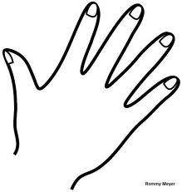 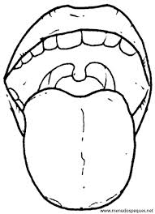 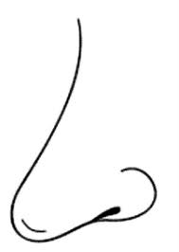 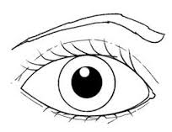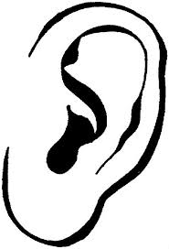

|  |  |
| --- | --- |
|  | ACTIVIDAD 2 |

Marca con una x y asocia cada dibujo con su respectivo sentido en el siguiente cuadro, como lo muestra el ejemplo

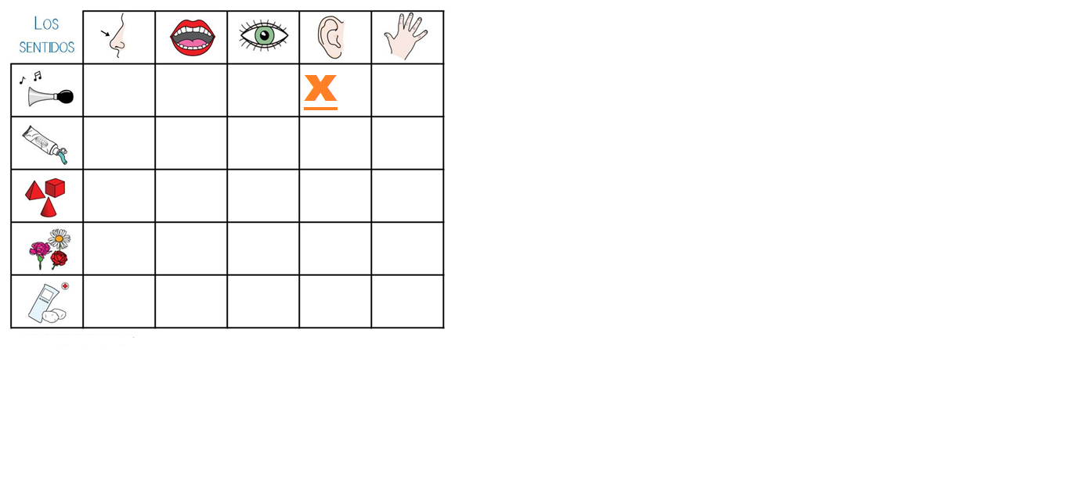

|  |  |
| --- | --- |
|  | ACTIVIDAD 3 |

## Instrucción: une con una línea el nombre de cada sentido como lo indica el ejemplo

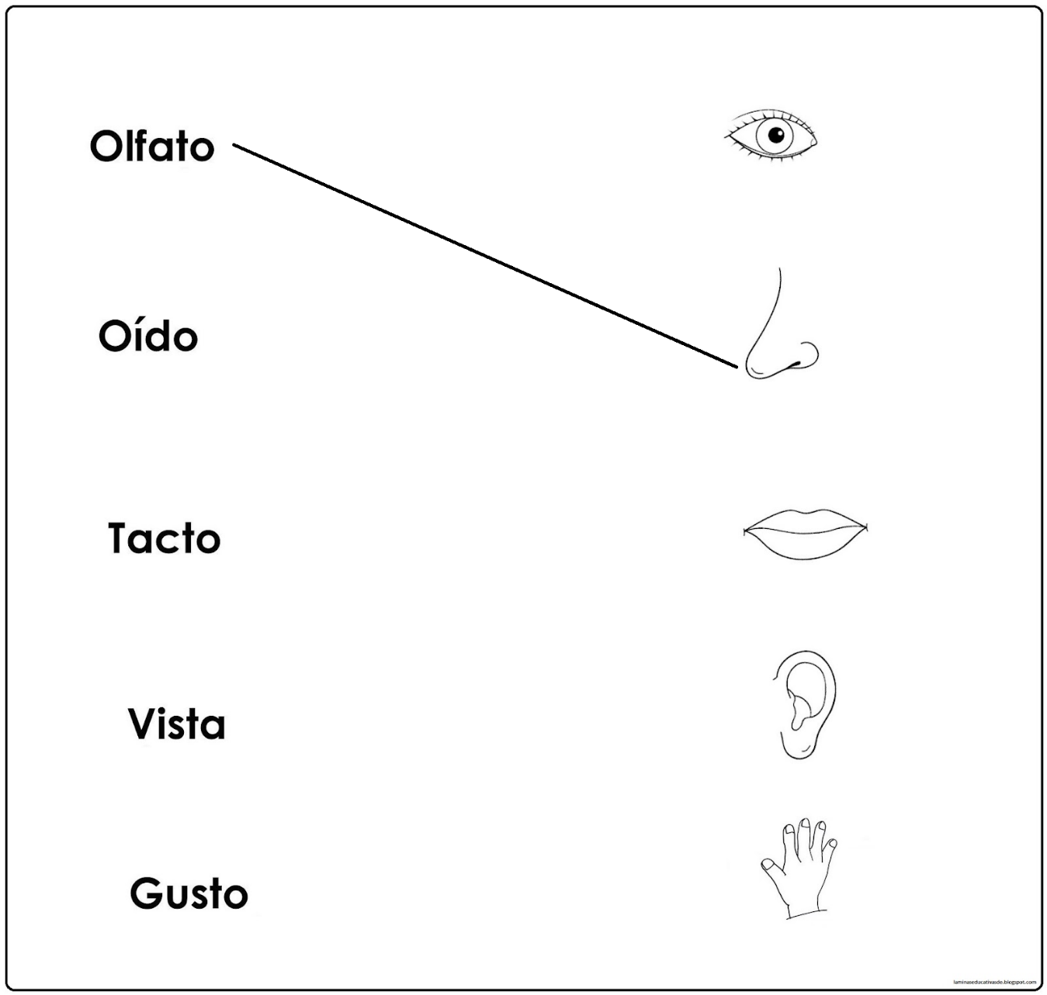

|  |  |
| --- | --- |
|  | ACTIVIDAD 4 |

### Escribe el nombre de cada sentido como lo indica el ejemplo

### 

Olfato











|  |  |
| --- | --- |
|  | ACTIVIDAD 5 |

Realiza un collage con recortes de revista donde se observe el uso que se le da a los sentidos. Tómale una foto y pégala en el siguiente recuadro:

|  |  |
| --- | --- |
|  | ACTIVIDAD 6 |

Escribe con tus palabras tres cuidados que debes tener para cada sentido.

|  |  |  |  |
| --- | --- | --- | --- |
| Sentido | Cuidado 1 | Cuidado 2 | Cuidado 3 |
| Gusto |  |  |  |
| Vista |  |  |  |
| Olfato |  |  |  |
| Tacto |  |  |  |
| Oído |  |  |  |